Český institut informatiky, robotiky a kybernetiky ČVUT
Jugoslávských partyzánů 1580/3, 160 00 Praha 6
Praha, 18. února 2021

Kontakt pro média | Mgr. Alena Nováková
alena.novakova@cvut.cz, +420 725 734 830

Americký patent otevírá vědcům z FZU AV a CIIRC ČVUT dveře na největší jaderný trh

Po evropském patentu (duben 2020) se nyní podařilo získat vědcům z Českého institutu informatiky, robotiky a kybernetiky ČVUT (CIIRC ČVUT) a Fyzikálního ústavu Akademie věd ČR (FZU AV ČR) i americký patent a mají tak přístup na trh s největším počtem jaderných reaktorů na světě. Ve všech 94 jaderných reaktorech v USA lze použít patentovaný způsob ochrany povrchu palivových článků před korozí, který prodlouží životnost palivových článků za havarijních i standardních podmínek.

Inovativní řešení patentovali v rámci České republiky Radek Škoda, Jan Škarohlíd (tehdy ještě za Fakultu strojní ČVUT) a Irena Kratochvílová, František Fendrych, Andy Taylor (za Fyzikální ústav AV ČR) již v roce 2015.

„Unikátní řešení je založeno na pokrytí povrchu palivových článků tenkou polykrystalickou diamantovou vrstvou. Velmi tenká vrstva z diamantových nanokrystalů významně zhoršuje podmínky pro korozi zirkoniového substrátu v jaderném reaktoru, a to dokonce o desítky procent. Antikorozní efekt polykrystalického diamantového povlaku je velmi specifický: kromě omezení přímého kontaktu kovového substrátu s okolním prostředím dochází při zvyšující se teplotě k průniku uhlíku z diamantové vrstvy do substrátu a mění jeho fyzikální a chemické vlastnosti. Tím se snižuje pravděpodobnost koroze zirkonia a průniku vody, resp. vodíku do zirkoniového povrchu. Řešení funguje jak za standardních, tak i havarijních teplot,“ vysvětluje doc. Irena Kratochvílová z Fyzikálního ústavu AV ČR.

Inspirací k výzkumu v této oblasti byla třeba jaderná havárie ve Fukušimě. Patent byl podpořen dalším výzkumem a rozsáhlými testy v rámci projektu TA ČR ve spolupráci s americkou firmou Westinghouse. Žádost o udělení amerického patentu podali výzkumníci v roce 2016 a v únoru 2021 se podařilo patent potvrdit i u amerického patentového úřadu (USPTO).

„Spojené státy americké jsou zemí s největším trhem s jaderným palivem, je zde totiž vyprodukováno přibližně 30 % „jaderné” elektřiny celého světa a země má nejvíce jaderných reaktorů na světě“, říká doc. Radek Škoda, jeden z autorů patentu, který působí na CIIRC ČVUT. „Získání amerického patentu tak pro nás bylo důležitým milníkem. Otevírá nám to možnost aplikovat naše patentované řešení i na tomto důležitém trhu."

V USA je dnes v provozu 94 jaderných reaktorů (a 2 ve výstavbě) v jaderných elektrárnách o celkovém výkonu téměř 100 000 MWe. Všechny tyto jaderné reaktory jsou tzv. lehkovodního typu, kde lze použít zlepšení chráněná v uznaném patentu.

Prvotním cílem výzkumu bylo omezit, případně zamezit, vysokoteplotní oxidaci zirkonia při havarijních stavech s teplotami nad 800 °C. Během této exotermické reakce se uvolňuje obrovské množství tepla, ale také vodíku, který může explodovat, zkorodované zirkoniové tyče mohou popraskat a uvolnit radioaktivní látky do primárního okruhu. Uvolňování tepla také dále komplikuje chlazení aktivní zóny a posiluje další průběh vysokoteplotní oxidace zirkoniové slitiny. Tento druh koroze zirkoniových slitin se dle patentu sníží pokrytím vnějšího povrchu jaderného paliva ochrannou vrstvou, která je tvořená polykrystalickou diamantovou vrstvou.

Dalším výzkumem se potvrdil i značný potenciál tohoto řešení i za pracovních teplot reaktoru, čímž se prodlouží doba použití paliva, které se typicky odstraňuje z reaktoru z důvodu zkorodovaného povrchu a nikoli dostatečného vyhoření. Řešení tak výrazně snižuje i ekologickou zátěž.

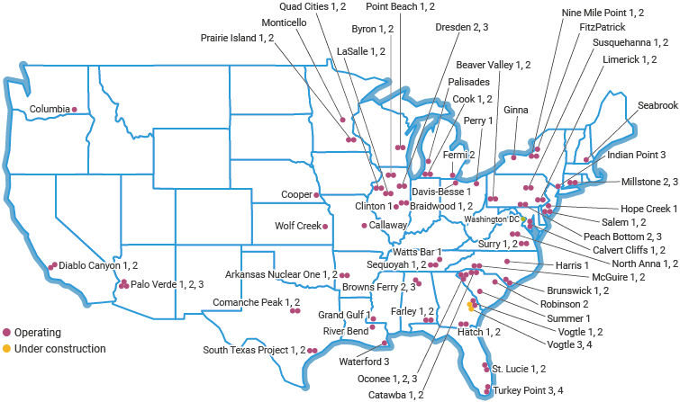
USA jsou se svými 94 reaktory největším jaderným trhem na světě

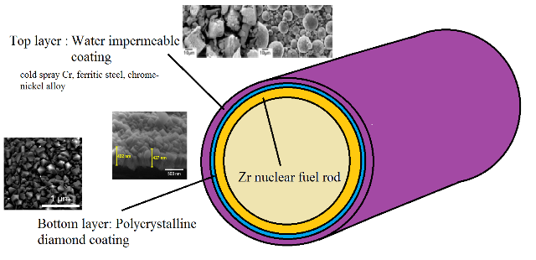
Schéma palivového článku s ochrannou dvojvrstvou, FOTO: Fyzikální ústav AV ČR, ČVUT

Kontakt Fyzikální ústav AV ČR
Petra Köppl, Fyzikální ústav AV ČR
E-mail: koppl@fzu.cz
Telefon: +420 702 206 680
Český institut informatiky, robotiky a kybernetiky je moderní vědecko-výzkumný ústav Českého vysokého učení technického v Praze (CIIRC ČVUT), který spojuje excelentní výzkumné týmy, mladé talenty a unikátní know-how s cílem posouvat technologické hranice a navázat na to nejlepší z tradic českého technického vzdělávání. Těžiště výzkumné práce CIIRC ČVUT se zaměřuje na čtyři základní pilíře: průmysl, energetiku, chytrá města a zdravou společnost, a to jak v základním, tak aplikovaném výzkumu. CIIRC ČVUT byl založen v roce 2013, přičemž plný provoz zahájil v polovině roku 2017 v nově postavené budově. V současné době čítá téměř 300 zaměstnanců v 8 výzkumných odděleních, která jsou doplněna tzv. Centry včetně Testbedu pro Průmysl 4.0. Oblast odborného zájmu CIIRC ČVUT je široká: zahrnuje umělou inteligenci, robotiku, automatické řízení a optimalizaci, počítačovou grafiku, počítačové vidění a strojové učení, automatické rozhodování, návrh softwarových systémů a výpočetních prostředků, návrh rozhodovacích a diagnostických systémů a jejich aplikace v medicíně, bioinformatiku, biomedicínu či asistenční technologie. ČVUT CIIRC vytváří jedinečný ekosystém akademicko-průmyslové spolupráce, ve kterém využívá diverzifikované formy financování projektů z národních, evropských a soukromých zdrojů. Více informací na www.ciirc.cvut.cz.

České vysoké učení technické v Praze patří k největším a nejstarším technickým vysokým školám v Evropě. V současné době má ČVUT osm fakult (stavební, strojní, elektrotechnická, jaderná a fyzikálně inženýrská, architektury, dopravní, biomedicínského inženýrství, informačních technologií) a studuje na něm přes 18 000 studentů. Pro akademický rok 2020/21 nabízí ČVUT svým studentům 214 akreditovaných studijních programů a z toho 84 v cizím jazyce. ČVUT vychovává odborníky v oblasti techniky, vědce a manažery se znalostí cizích jazyků, kteří jsou dynamičtí, flexibilní a dokáží se rychle přizpůsobovat požadavkům trhu. ČVUT v Praze je v současné době na následujících pozicích podle žebříčku QS World University Rankings, který hodnotil 1604 univerzit po celém světě. V celosvětovém žebříčku QS World University Rankings je ČVUT na 432. místě a na 9. pozici v regionálním hodnocení „Emerging Europe and Central Asia“. V rámci hodnocení pro „Engineering – Civil and Structural" je ČVUT mezi 151.–200. místem, v oblasti „Engineering – Mechanical“ na 201.–250. místě, u „Engineering – Electrical“ na 201.–250. pozici. V oblasti „Physics and Astronomy“ na 201. až 250. místě, „Natural Sciences“ jsou na 283. příčce. V oblasti „Computer Science and Information Systems" je na 251.–300. místě, v oblasti „Mathematics“ a „Material Sciences“ na 301.–350 místě a v oblasti „Engineering and Technology“ je ČVUT na 256. místě. Více informací najdete na www.cvut.cz
Fyzikální ústav AV ČR patří mezi nejúspěšnější výzkumné instituce v České republice. Mezinárodní vědecké týmy posunují hranice poznání v šesti základních směrech fyziky - fyzice elementárních částic, kondenzovaných systémů, pevných látek, optice, fyzice plazmatu a laserové fyzice. V největším ústavu Akademie věd České republiky v současné době pracuje více než 1300 zaměstnanců. Kromě pražských pracovišť provozuje Fyzikální ústav v Dolních Březanech dvě laserová centra ELI Beamlines a HiLASE.

